**Evidencia DEC_0782**

**Login por Identidad Digital**

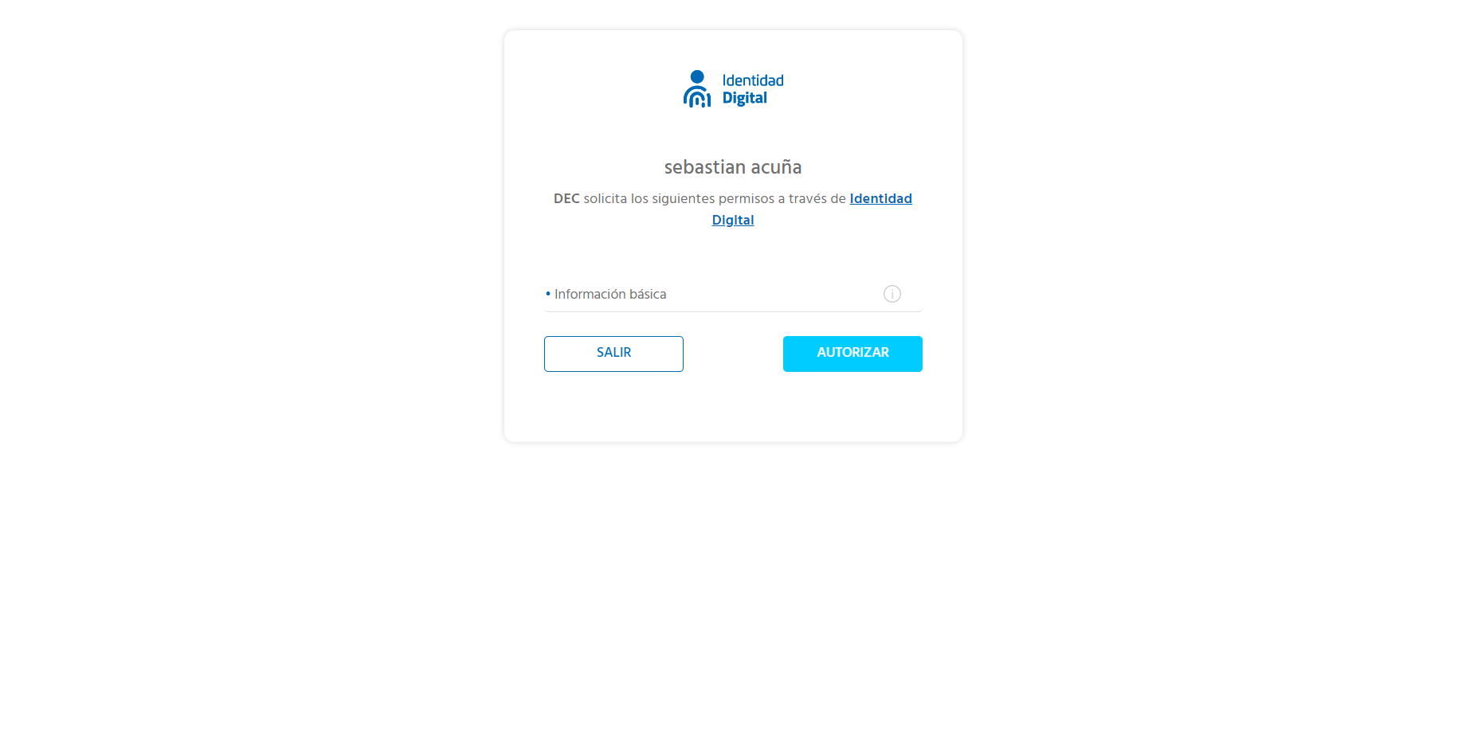

**Click al botón Autorizar**

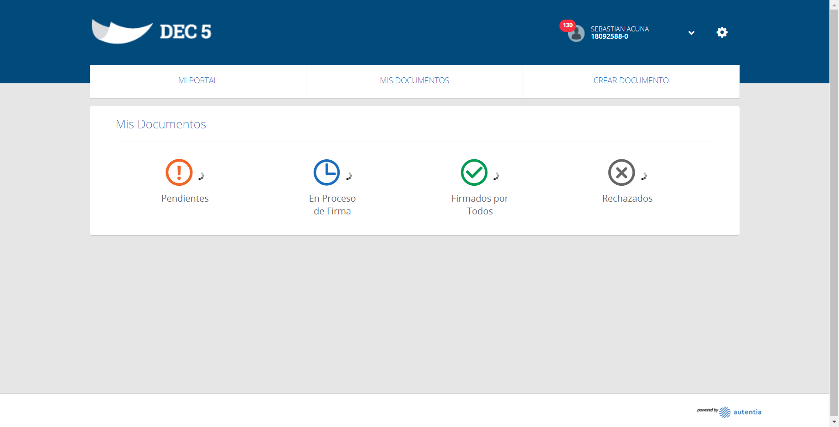

**Click MI PORTAL**

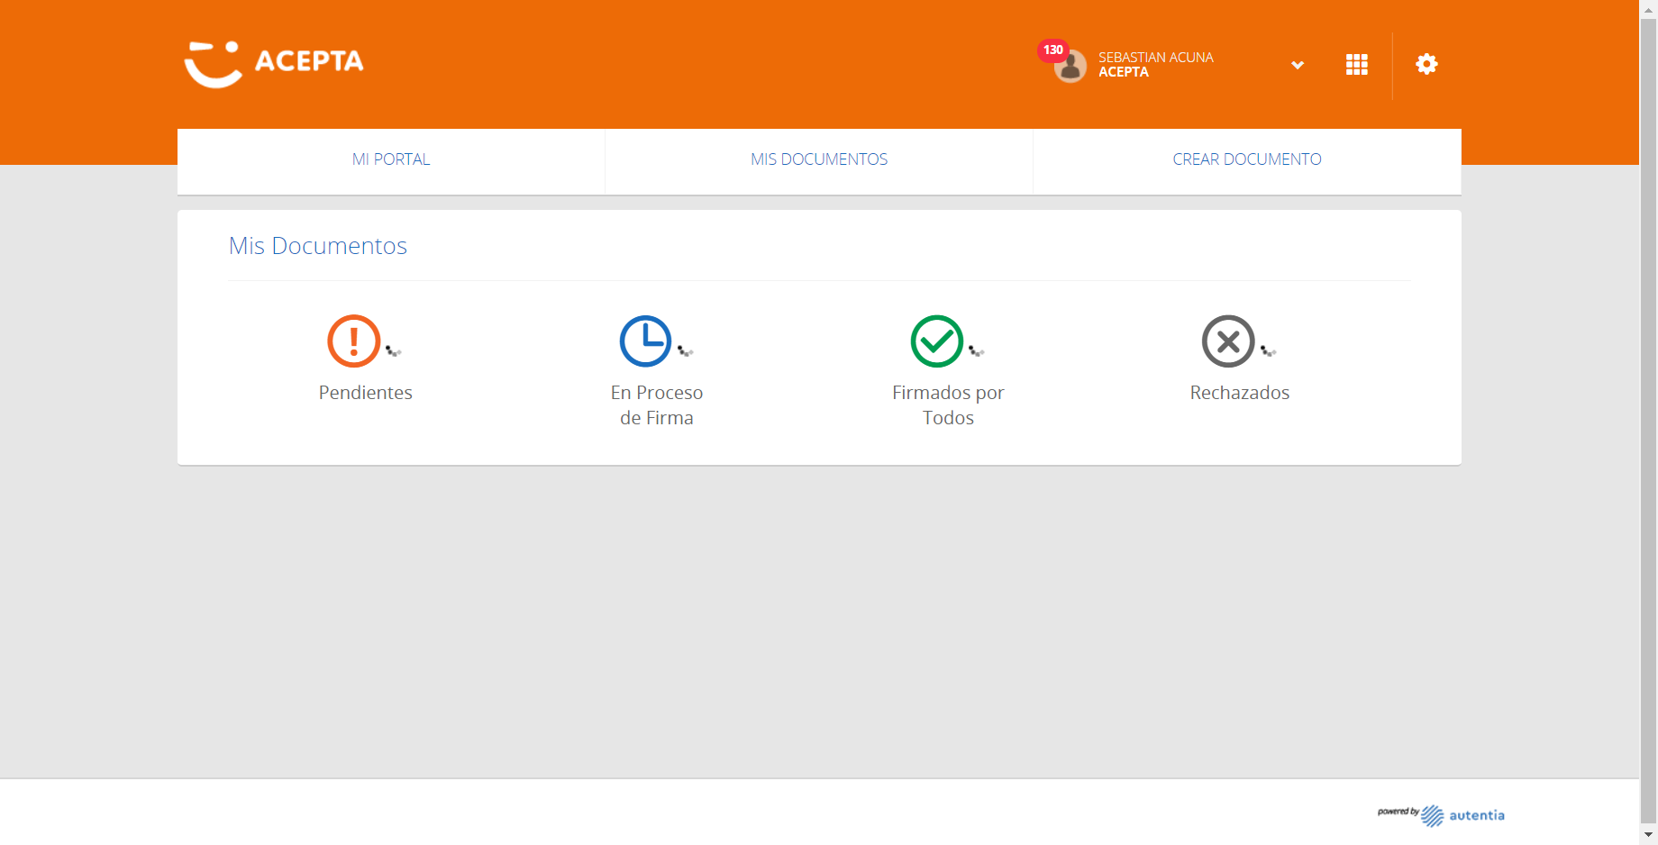

**Click PENDIENTES**

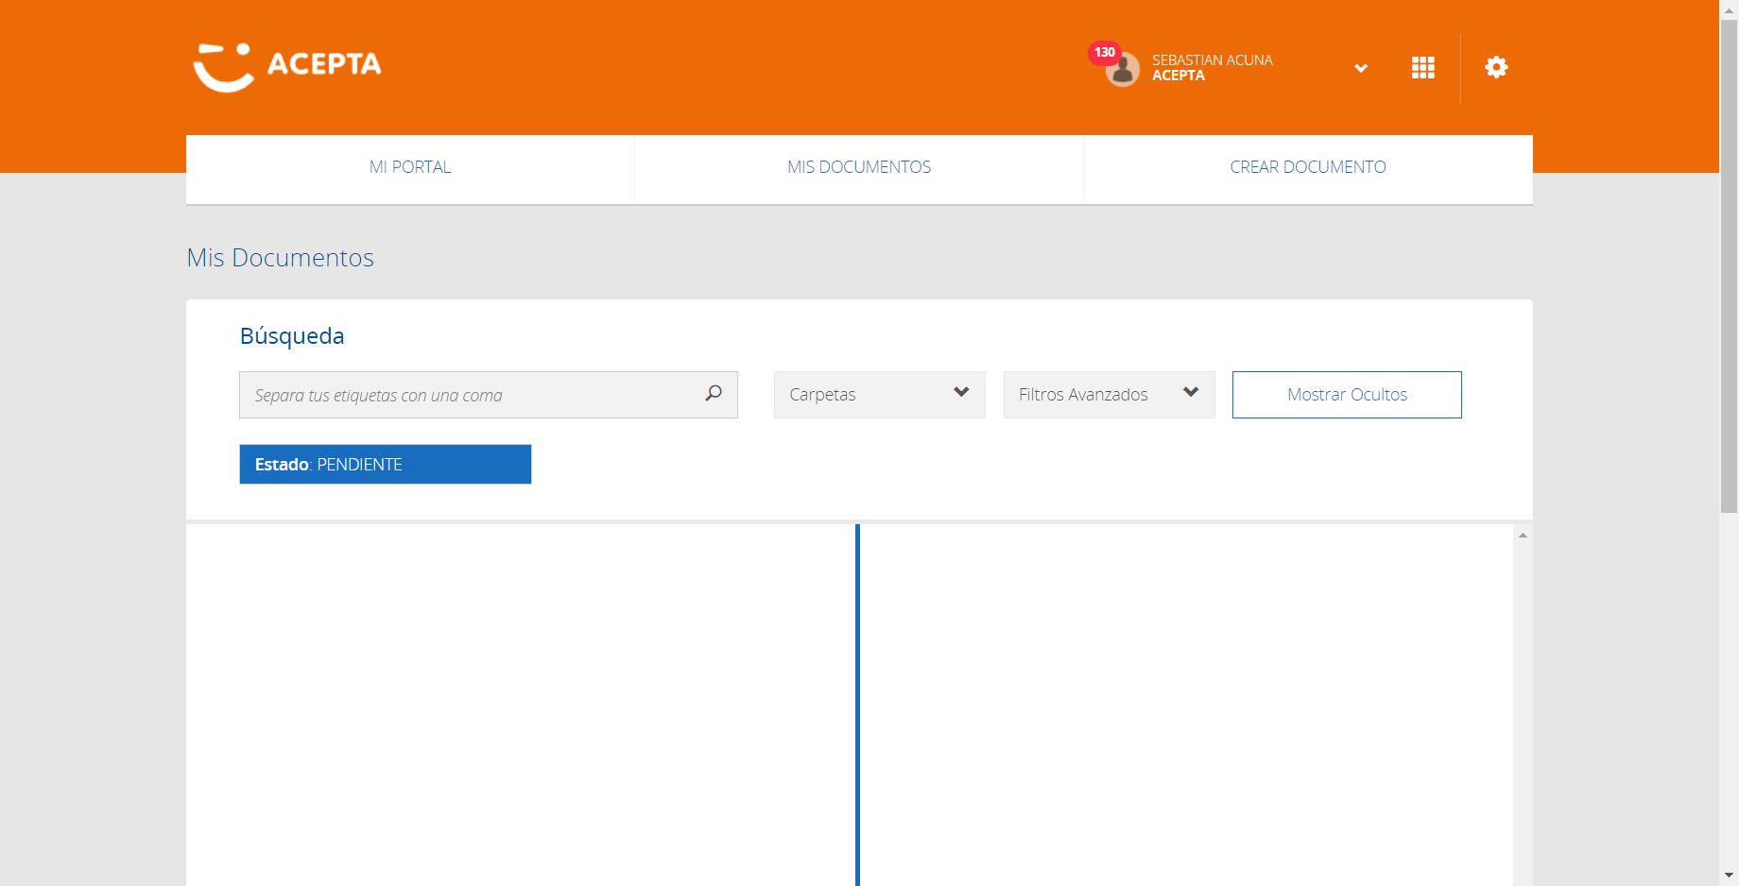

**Seleccion Primer Registro**

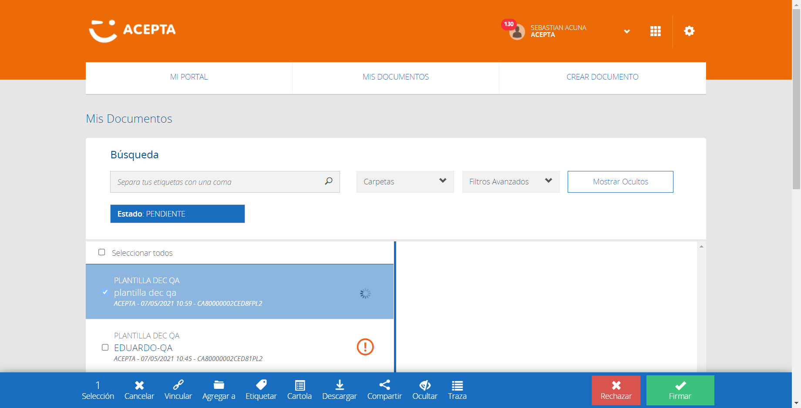

**Seleccionar Opcion Barra Herramientas**

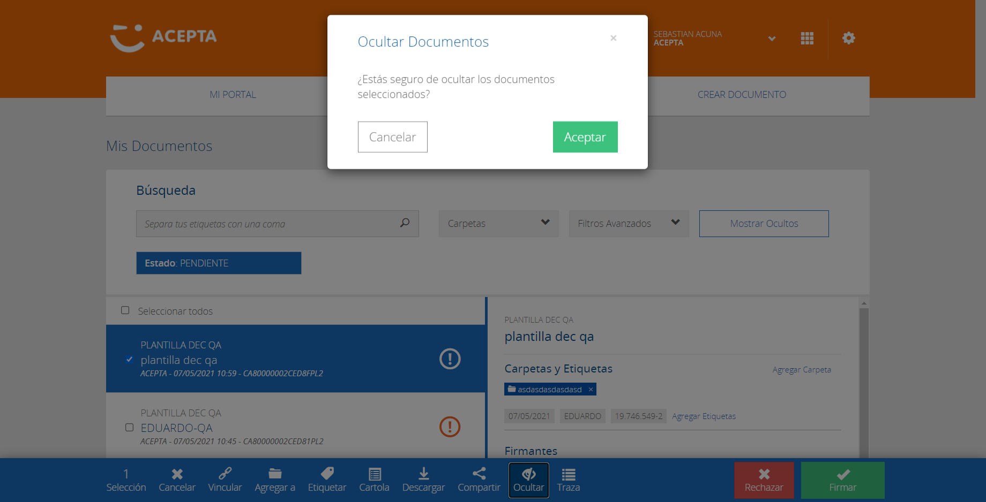

**click Boton Cancelar**

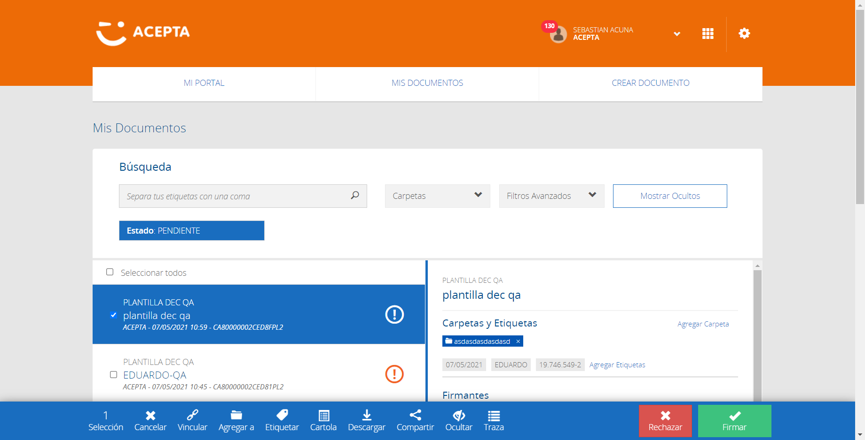

**Caso OK**

